附件1

**培训报名操作指南**

步骤1：电脑端登录“浙政钉”，工作台点击“浙里九龙联动治水”。

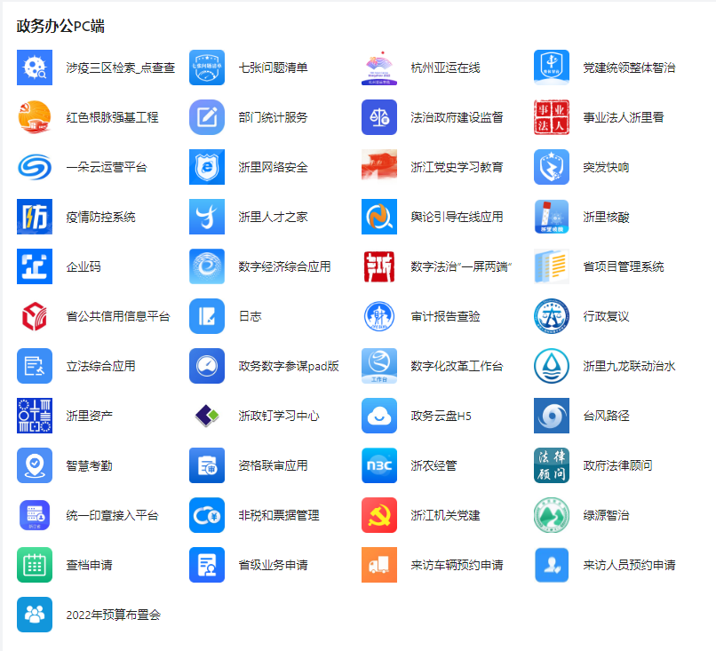

步骤2：进入“水政务协同”，点击“水利人事一点通”。

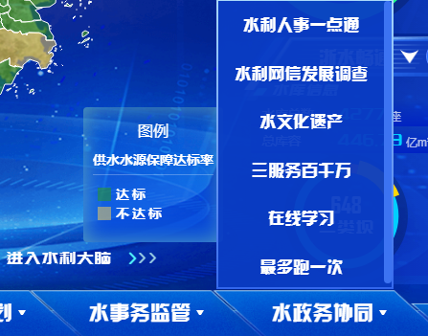

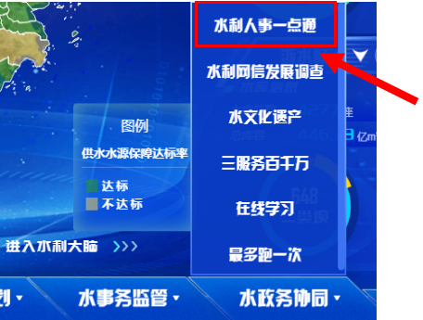

步骤3：“浙水人才”板块中点击“培训在线”，选择“学员报名”，选择培训班相应期次，进行报名。

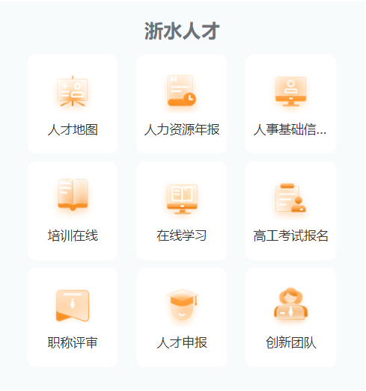

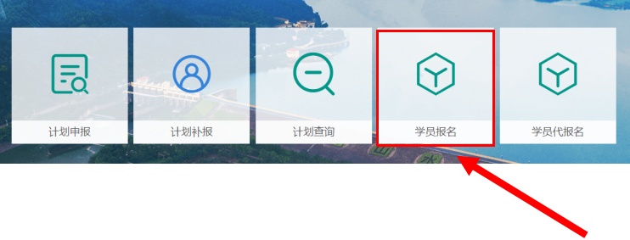

附件2

**培训缴费流程**

步骤1：打开支付宝扫一扫，扫描下图二维码



步骤2：在弹出页面中输入报名所用身份证号和手机号

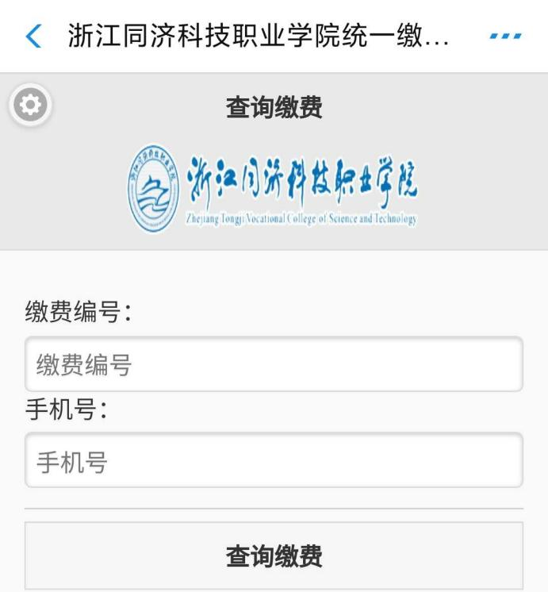

步骤3：①点击“查询缴费”，按提示完成缴费。

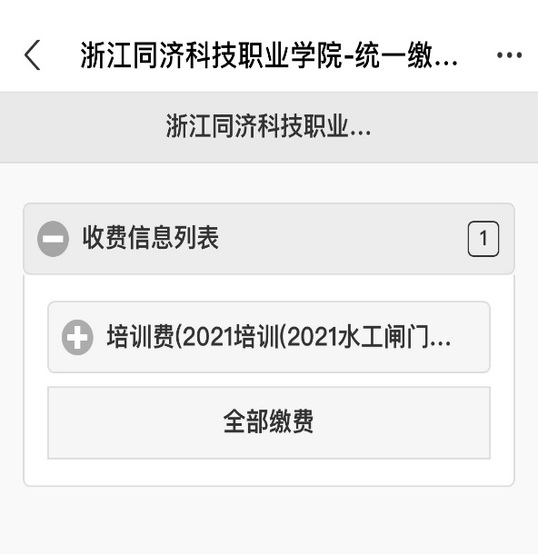

②并选择开票方式，选择企业或个人，填写单位名称，税号等信息

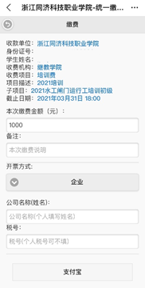

步骤4：9月7日缴费截止后，9月30日前会通过提交的手机号码发送电子发票信息。

附件3

**线上学习平台操作指南**

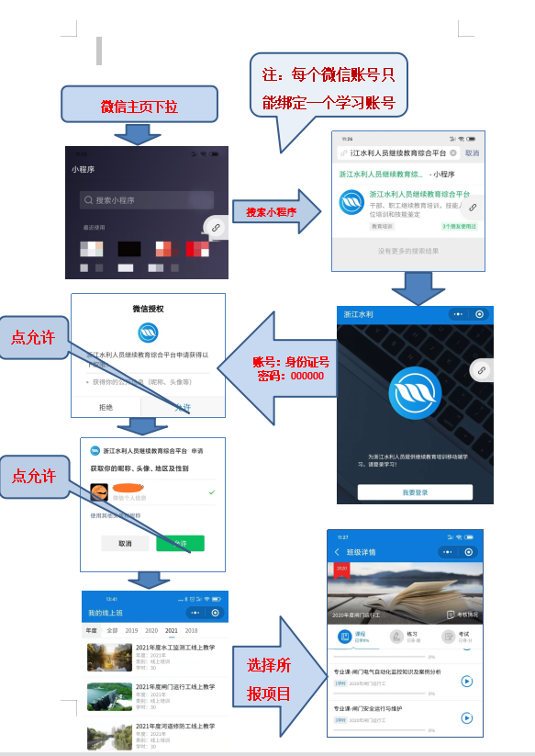

附件4

**健康申报承诺书**

一、基本情况

姓名： ；性别：□男 □女；

身份证号： ；

联系电话： 。

当前所持健康码颜色：□绿色 □黄色 □红色 （如非绿码，请提供近7天内提供核酸检测结果报告）

二、流行病学史

近14日内，是否有以下情况（打√表示）：

1.是否有出现任何身体不适的症状？

□咳嗽 □感冒 □发热 □ 乏力 □呼吸困难 □腹泻

□其他 （请注明症状）□以上均无

2.是否曾出国或出境？ □是 □否

如是，请具体填写什么时候到过哪些国家和地区

3.是否到过国内重点疫区？ □是 □否

4.是否接触过来自重点疫区或其他有本地病例持续传播地区的发热或有呼吸道症状患者？ □是 □否

承诺对所填信息完全真实，并对其负责。

承诺人： 日期： 年 月 日